Министерство науки и высшего образования Российской Федерации
Пензенский государственный университет
Кафедра «Вычислительная техника»

ПОЯСНИТЕЛЬНАЯ ЗАПИСКА
к курсовому проектированию
по курсу «Проектирование программного обеспечения
микропроцессорных систем»
на тему «МПС сбора и обработки информации»

Выполнил студент группы 22ВВП1:
Хоссейни Нежад С.А.С.М.
Принял:
к.т.н., доцент Никишин К.И.

Пенза 2025

Содержание
Введение 6
1 Постановка задачи 7
2 Описание модели лабораторного стенда и 8
используемого периферийного оборудования 8
2.1 Описание модели лабораторного стенда 8
2.2 Описание цифроаналогового преобразователя 11
2.3 Описание блока светодиодов и дисплея на 13
семисегментных светодиодных индикаторах 13
2.4 Описание блока механических переключателей 15
3 Разработка алгоритма 16
4 Разработка программы 19
4.1 Разработка программы ввода данных с ЦАП 20
4.2 Разработка программы обработки массива и вывода результата 21
5 Руководство оператора 23
6 Контрольный просчет 26
7 Разработка схемы электрической структурной 28

 |  |  |  |  | ПГУ2.090301.24.001 ПЗ
Изму | Лист | № докум. | Подп. | Дата
Разраб. |  | Хоссейни А.М. |  |  | МПС сбора и обработки информации  Пояснительная записка | Лит. |  |  | Лист | Листов
Пров. |  | Никишин К.И. |  |  |  |  |  |  | 1 | 45
 |  |  |  |  |  | Гр. 22ВВП1
Н.контр.
Утв.
8 Разработка схемы электрической принципиальной 29
8.1 Расчет схемы стабилизатора напряжения 30
8.2 Расчет схемы управления семисегментной индикацией и светодиодами 31
8.3 Расчет переключателей 33
8.4 Описание работы устройства по принципиальной схеме 34
Заключение 35
Список используемых источников 36
Приложение А (обязательное) 37
Приложение Б (обязательное) 43
Приложение В (обязательное) 45
Приложение Г (обязательное) 47

 |  |  |  |  | ПГУ2.090301.28.001 ПЗ | Лист
 |  |  |  |  |  | 2
Изму | Лист | № докум. | Подп. | Дата

Введение
Микропроцессорные системы в наши дни используются почти во всех областях электротехники и фактически являются важной частью технической базы современного общества. Энергетика, промышленное производство, транспорт и телекоммуникации во многом зависят от компьютерных систем управления. Микроконтроллеры устанавливают в измерительное оборудование, электрические аппараты, системы освещения и множество других устройств.
Быстрое развитие электроники и схемотехники заметно расширило возможности микроконтроллеров: теперь они справляются с задачами, которые раньше считались недоступными, например с обработкой аналоговых сигналов. Одним из первых и самых известных представителей этого класса стал микроконтроллер 8051, созданный компанией Intel более двадцати лет назад. Несмотря на солидный возраст, классический 8051 и многочисленные совместимые аналоги до сих пор активно применяются в системах контроля и управления. Это объясняется удачной архитектурой и простой, удобной для понимания системой команд.
Семейство 8051 продолжает развиваться и совершенствоваться, предлагая разработчикам всё больше возможностей. На основе исходной архитектуры появилось множество модификаций с расширенной периферией и увеличенными объёмами памяти, которые успешно используются в современных электронных устройствах и системах.

1 Постановка задачи
В рамках реализации курсового проекта необходимо разработать микропроцессорную систему сбора и обработки информации, осуществляющую ввод информационного потока с одного периферийного устройства и обработку, и выдачу на два других периферийных устройства.
Устройство ввода – цифроаналоговый преобразователь (DAC), метод половинного деления
Устройство вывода – блок светодиодов (LED0…LED7).
Дополнительное устройство вывода - дисплей на семисегментных индикаторах.
Количество вводимых слов – 10.
Порядок ввода-вывода – LIFO.
Начальный адрес массива – 58h.
Тип данных – целые со знаком.
Метод организации цикла – с постусловием.
Алгоритм обработки информационного массива – найти максимальное отрицательное число, меньшее -10.
Язык программирования: ассемблер MCS51.

2 Описание модели лабораторного стенда и

используемого периферийного оборудования

2.1 Описание модели лабораторного стенда
Электронный симулятор EdSim51 представляет собой программную модель лабораторного стенда, построенного на основе МК 8051 и содержащего набор внешних периферийных устройств, наиболее часто используемых при построении микропроцессорных систем управления. Кроме того, электронный симулятор EdSim51 имеет в своем составе необходимый набор программных средств, предназначенных для разработки и отладки программного обеспечения МК.
Функциональная схема модели лабораторного стенда EdSim51 приведена на рисунке 1.
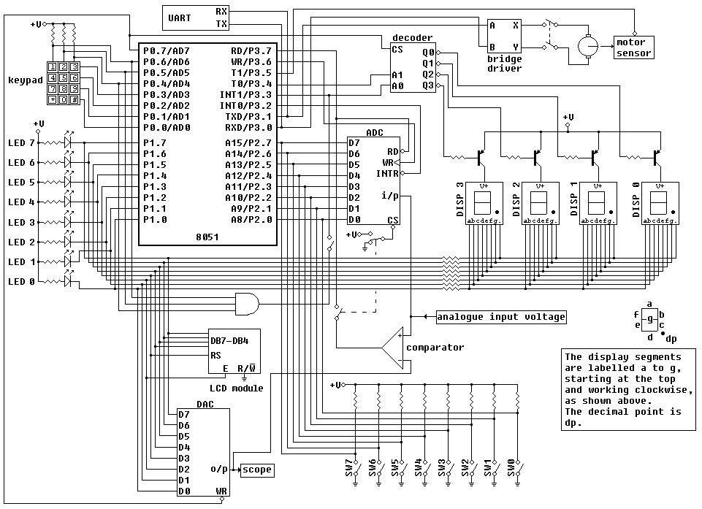
Рисунок 1 – Функциональная схема модели лабораторного стенда EdSim51

Стенд включает в себя следующие основные компоненты:
- микроконтроллер 8051, являющийся ядром всей МПС;
- схему подключения блока светодиодов (LED0…LED7),
цифроаналогового преобразователя (ЦАП) (DAC) и дисплея на
семисегментных светодиодных индикаторах (DISP0…DISP3);
- схему подключения блока светодиодов, ЦАП и жидкокристаллического (ЖК) индикатора (LCD modul);
- схему подключения блока механических переключателей (SW0…SW7) и аналого-цифрового преобразователя (АЦП) (ADC);
- схему подключения компаратора (comparator) и ЦАП;
- схему подключения электродвигателя (bridge driver, motor sensor) и универсального асинхронного приёмопередатчика (УАПП) (UART);
- схему подключения клавиатуры матричного типа (keypad).
Кроме того, стенд включает источник постоянного напряжения, линейно изменяющегося в диапазоне от 0 до +5В, служащего для формирования входных аналоговых сигналов (analog input voltage) и осциллограф (scope), предназначенный для контроля выходного сигнала ЦАП.
На рисунке 2 приведен внешний вид модели лабораторного стенда EdSim51, у которого можно выделить четыре основных панели, имеющих различное функциональное назначение:
- панель микроконтроллера;
- панель ассемблерного кода;
- панель периферийного оборудования;
- панель отображения состояния линий портов ввода/вывода микроконтроллера и их коммутации с периферийным оборудованием.
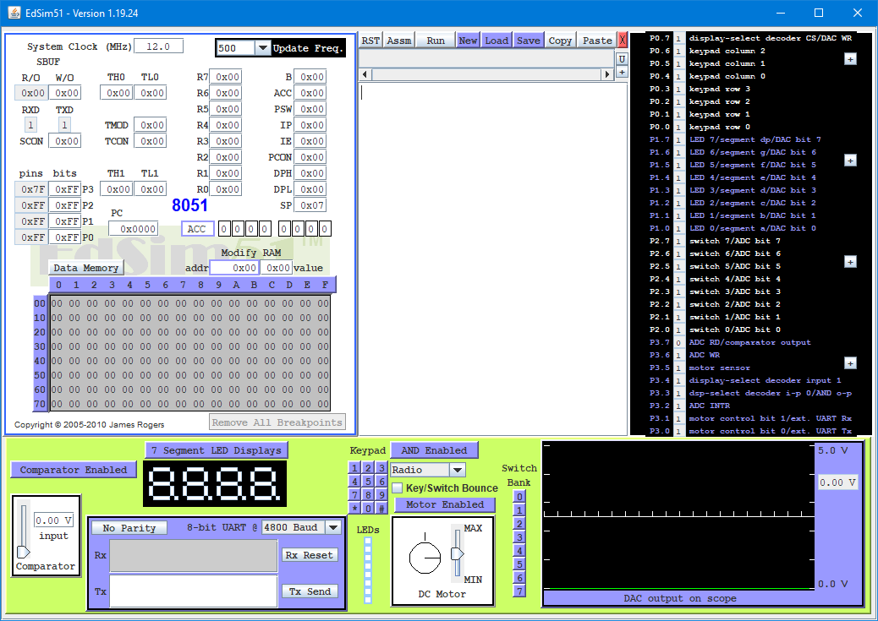
Рисунок 2 – Внешний вид модели лабораторного стенда EdSim51

2.2 Описание цифроаналогового преобразователя
Схема подключения компаратора и ЦАП приведена на рисунке 3.
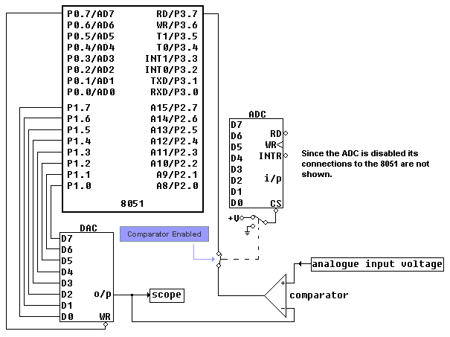
Рисунок 3 – Схема подключения компаратора и ЦАП
Данная схема позволяет реализовать процедуру аналого-цифрового преобразования с использованием микросхемы ЦАП и компаратора. Для этой цели выход ЦАП подключен к инвертирующему (минус) контакту компаратора. (АЦП при этом отключен подачей уровня логической 1 на вход выбора кристалла CS).
Аналоговый вход, ранее подключаемый к АЦП, в данном случае подключен к не инвертирующему (плюс) контакту компаратора. Эта коммутация достигается нажатием на кнопку «АЦП Включен» (ADC Enable). При нажатии на эту кнопку её название меняется на «Компаратор включен» (Comparator Enable) и входное напряжение меняет своё направление с АЦП на компаратор (см. рисунок 4). При этом АЦП отключается и выход компаратора подается на контакт P3.7. По умолчанию АЦП включен, и выход компаратора является изолированным.
На схеме, представленной выше, вы можете увидеть, что ключ между выходом компаратора и контактом P3.7 закрыт и в то же время линия CS АЦП переключена на +U, т.е. АЦП отключен.
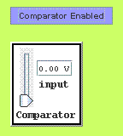
Рисунок 4 – Формирователь входного сигнала компаратора
Когда компаратор включен он может быть использован совместно с ЦАП для реализации АЦП. Есть много методов которые могут быть при этом использованы.

2.3 Описание блока светодиодов и дисплея на

семисегментных светодиодных индикаторах
Схема подключения блока светодиодов и дисплея на семисегментных светодиодных индикаторах приведена на рисунке 5. Группа светодиодов и семисегментные индикаторы разделяют между собой порт Р1 МК 8051 (см. Рисунок 5).
Выбор, какой из 4-х индикаторов активный осуществляется через контакты P3.3 и P3.4. Эти контакты порта подсоединены к дешифратору 2-4 (decoder), выходы которого подсоединяются к базе транзисторов и которые включают/выключают индикаторы соответственно уровнем логического нуля и уровнем логической единицы.
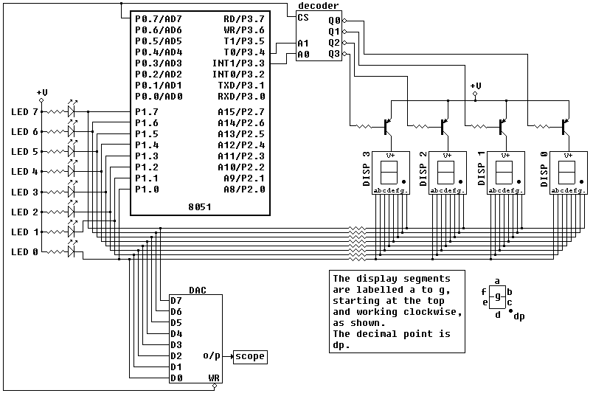
Рисунок 5 – Блок светодиодов и дисплей на семисегментных светодиодных индикаторах
Пользователь может переключаться между семисегментным индикатором и ЖК - модулем, как показано на рисунке, нажав на синюю кнопку над дисплеем (Рисунок 6).
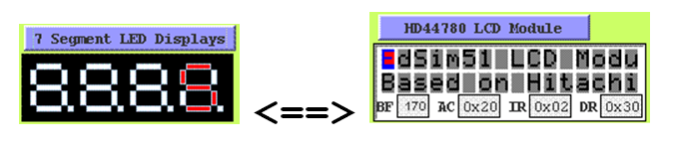
Рисунок 6 – Выбор между семисегментным индикатором и ЖК – модулем
ЖК – модуль является моделью популярного индикатора Hitachi HD44780. Модуль сопрягается с микроконтроллером 8051 в 4-х битном режиме работы. Контакты P1.4 - Р1.7 подключены к DB4-DB7, а контакт P1.3 подключен к контакту регистра выбора (register-select), контакт P1.2 подключен к контакту разрешения (Enable).

2.4 Описание блока механических переключателей
Схема подключения блока механических переключателей приведена на рисунке 7. Когда ключ открыт логическая 1 поступает на контакт порта (через подтягивающий резистор), когда закрыт ключ соединяет контакт с землей - логический 0.
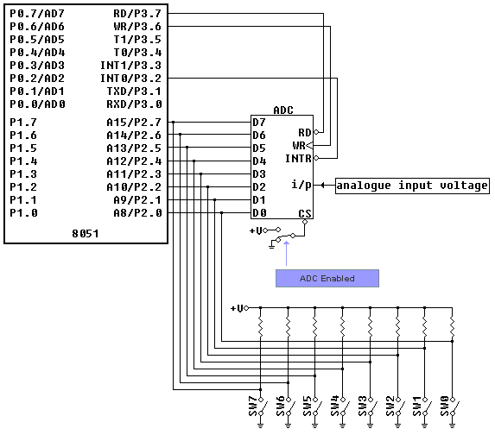
Рисунок 7 – Схема подключения блока механических переключателей

3 Разработка алгоритма
Разработка алгоритма МПС сбора и обработки информации, представленного на рисунке 8 в виде блок-схемы, заключается в формировании информационного массива из 10 знаковых целых чисел, получаемых от периферийного устройства ввода, последующей обработке массива в порядке LIFO и выдаче результата на устройства вывода. Алгоритм начинается с задания начального адреса массива (58h) и подготовки счётчика количества вводимых слов. Далее выполняется цикл ввода: каждое очередное значение формируется методом половинного деления (последовательной аппроксимации), при котором исходный код строится поразрядно от старшего бита к младшему; на каждом шаге проверяется результат сравнения аналогового сигнала с текущим тестовым уровнем, и в зависимости от этого соответствующий бит либо сохраняется, либо сбрасывается. После завершения формирования байта полученное значение записывается в память по текущему адресу массива, адрес увеличивается, и процесс повторяется до тех пор, пока не будет введено 10 значений (цикл организован с постусловием).
После заполнения массива выполняется цикл обработки данных, организованный в соответствии с требованием LIFO: анализ начинается с последнего записанного элемента (61h) и продолжается в обратном направлении до первого (58h). Для каждого элемента производится проверка знака: рассматриваются только отрицательные значения (старший бит кода равен 1). Затем выполняется проверка диапазона по условию задачи — выбираются только числа, строго меньшие −10. Порог −10 представляется в дополнительном коде как F6h; следовательно, подходящими считаются только те отрицательные элементы, для которых код меньше F6h (то есть значения −11…−128), тогда как −10 и числа −9…−1 исключаются из рассмотрения.
Если текущий элемент удовлетворяет указанным условиям, он рассматривается как кандидат на результат. Для первого найденного подходящего значения оно принимается за начальный максимум. Для всех последующих кандидатов выполняется сравнение с текущим максимумом: если очередное значение больше (то есть ближе к нулю), оно заменяет сохранённый максимум. Таким образом, по завершении просмотра всех 10 элементов в переменной результата формируется максимальное отрицательное число, меньшее −10. После окончания обработки результат передаётся на устройства вывода: полученный байт отображается пользователю на семисегментном индикаторе в шестнадцатеричном виде (две тетрады по таблице кодов сегментов), а при отсутствии подходящих элементов формируется сообщение об ошибке (индикация «Err»)

Рисунок 8 – Алгоритм поиска максимального отрицательного числа, меньшее -10.

4 Разработка программы
В рамках курсового проектирования была разработана программа сбора и обработки информации для микроконтроллера семейства MCS-51, реализующая ввод десяти знаковых целых чисел с периферийного устройства ввода (ЦАП, метод половинного деления), обработку массива в порядке LIFO и выдачу результата на два устройства вывода: блок светодиодов LED0…LED7 и семисегментный индикатор. Программа реализована в соответствии с алгоритмом, описанным в пункте 3, и оформлена в виде основного модуля с набором подпрограмм: ожидания сигнала ввода, процедуры получения одного значения методом половинного деления, процедуры обработки массива и процедуры вывода результата

4.1 Разработка программы ввода данных с ЦАП
Для формирования информационного массива используется адресная косвенная адресация через регистр R0. В основной программе задаётся начальный адрес массива 58h и счётчик количества вводимых значений 10, после чего выполняется цикл ввода с постусловием (DJNZ в конце цикла).
Перед каждым измерением вызывается подпрограмма SWITCH0, реализующая ожидание управляющего сигнала на линии P2.0 по схеме «нажатие–отпускание», что обеспечивает пошаговый ввод каждого значения. Получение одного значения реализовано в подпрограмме FUNCTION. В ней формируется 8-битный код методом последовательной аппроксимации: задаётся счётчик разрядов (R2=8), маска текущего разряда (R3=80h) и аккумулятор результата (R4=00h). На каждом шаге к текущему результату добавляется тестируемый бит (ORL), тестовый код подаётся на порт P1, а затем по сигналу компаратора на входе P3.7 принимается решение: если компаратор подтверждает корректность установки бита, тестовое значение сохраняется в R4, иначе бит считается «перебором» и не фиксируется. Далее маска сдвигается вправо (RR), и процедура повторяется для следующего разряда до завершения всех 8 шагов.
После окончания цикла сформированный байт выводится на P1 и, при необходимости, выполняется корректировка результата: если значение не достигло максимума FFh и состояние компаратора требует повышения, код увеличивается на 1. Окончательное значение записывается в память по адресу, на который указывает R0 (MOV @R0,P1), после чего управление возвращается в основной цикл, где R0 увеличивается для записи следующего элемента массива.

4.2 Разработка программы обработки массива и вывода результата
После завершения ввода десяти значений указатель массива устанавливается на последний элемент (адрес 61h), что соответствует требованию обработки в порядке LIFO: последний введённый элемент анализируется первым. Далее запускается цикл обработки с постусловием, использующий R1 как счётчик элементов массива. В качестве рабочего регистра результата применяется R2, в котором хранится текущий максимум, а регистр R3 используется как флаг наличия подходящего значения (0 — ещё не найдено, 1 — уже найдено и сохранено в R2).
На каждой итерации очередное значение загружается в аккумулятор A и проверяется на соответствие условиям задачи. Сначала выполняется проверка знака: если старший бит ACC.7 равен 0, то число неотрицательное и сразу исключается из дальнейшего рассмотрения. Для отрицательных значений проводится проверка ограничения «меньше −10». Порог −10 в дополнительном коде соответствует F6h, поэтому значение A=F6h (−10) отбрасывается, а также отбрасываются числа, большие F6h (то есть −9…−1). В результате к рассмотрению допускаются только элементы с кодом меньше F6h, что соответствует диапазону −11…−128.
Если элемент удовлетворяет условиям, он рассматривается как кандидат на обновление результата. При первом найденном подходящем элементе он без сравнения заносится в R2 и устанавливается флаг R3=1. Если подходящее значение уже было найдено ранее (R3≠0), выполняется сравнение кандидата с текущим максимумом: из R2 вычитается кандидат (SUBB при предварительном сбросе флага переноса). По состоянию переноса определяется результат сравнения: если текущий максимум меньше кандидата, то есть кандидат ближе к нулю, содержимое R2 заменяется на значение кандидата; иначе R2 сохраняется без изменений. Таким образом, после завершения цикла в R2 остаётся максимальное отрицательное число, строго меньшее −10.
После анализа элемента указатель R0 уменьшается (DEC R0), что обеспечивает обратный проход по массиву, и цикл продолжается до обработки всех десяти значений. Далее выполняется вывод результата: если в R2 осталось нулевое значение (подходящих элементов не найдено), управление передаётся в подпрограмму ERR, формирующую индикацию ошибки. В противном случае вызывается подпрограмма OUT_RESULT, в которой байт результата отображается на семисегментном индикаторе в шестнадцатеричном виде: число разбивается на старшую и младшую тетрады (SWAP и ANL), для каждой тетрады по таблице HEX_TAB выбирается код сегментов (MOVC), а затем с помощью линий управления порта P3 выполняется поочерёдное включение разрядов индикатора.

5 Руководство оператора
Для запуска программного обеспечения необходимо открыть симулятор EdSim51 и скомпилировать разработанный код при помощи нажатия на кнопку «Assm» на панели инструментов симулятора (рисунок 9). 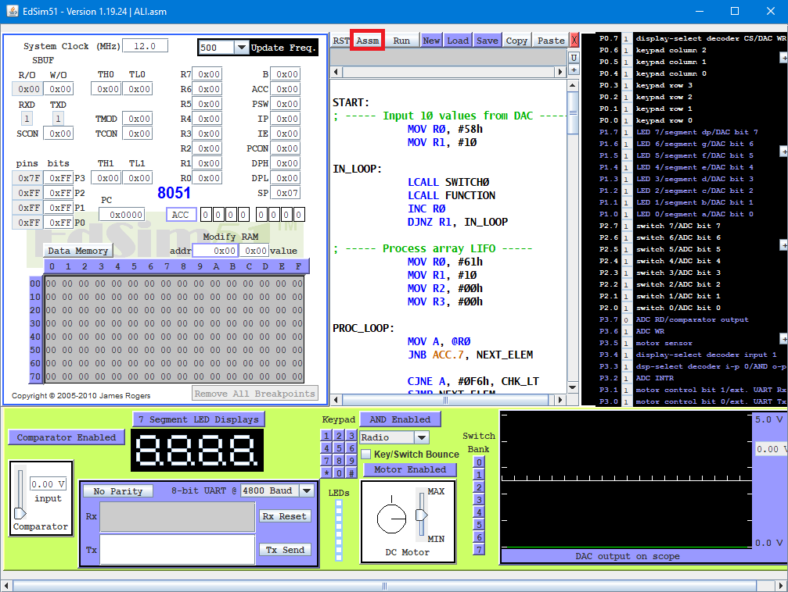
Рисунок 9 – Компиляция разработанного кода в симуляторе EdSim51
Старт программы осуществляется с помощью кнопки Run на панели инструментов. Далее необходимо установить значение напряжения на компараторе передвигая ползунок, затем нажать и отжать клавишу механического переключателя под номером «0» (см. рисунок 10).
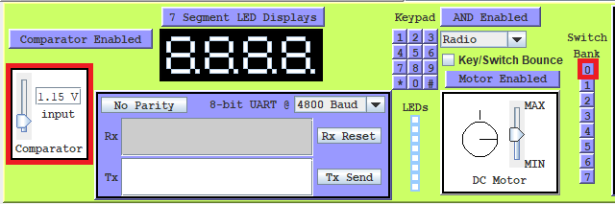
Рисунок 10 – Настройка компаратора и запуск преобразования
Далее запускается алгоритм аналогово-цифрового преобразования при помощи ЦАП и в память заносится цифровой эквивалент заданного напряжения (рисунок 11).
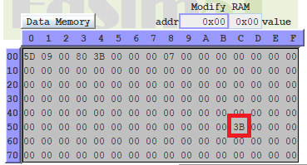
Рисунок 11 – Запись цифрового эквивалента в память
Данный алгоритм выполняется 10 раз. После фиксации в памяти 10 чисел, полученных с ЦАП, выполняется алгоритм поиска чисел, удовлетворяющих условиям задания на курсовое проектирование. Далее пользователь может наблюдать результат выполнения алгоритма на блоке светодиодов. Погасший светодиод означает «1», а включенный светодиод означает «0». Расположение битов от младшего к старшему соответствует расположению светодиодов сверху вниз. На рисунке 12 представлен результат работы программы.
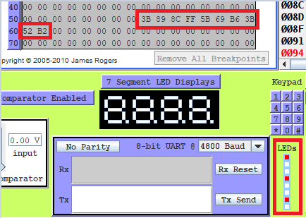
Рисунок 12 – Массив чисел в памяти и результат работы программы
Также пользователь может увидеть результат работы программы на дисплее на семисегментных светодиодных индикаторах в шестнадцатиричной системе счисления. Для этого необходимо нажать и отжать клавишу под номером «0» в блоке механических переключателей. (см. рисунок 13)

Рисунок 13 – Результат работы программы на семисегментных индикаторах
Нажимая а затем отжимая клавишу под номером 0 пользователь может переключаться между режимами просмотра результата работы программы
При отсутствии подходящих чисел пользователь увидит на дисплее на семисегментных светодиодных индикаторах надпись «Err» (см. рисунок 14 и 15)
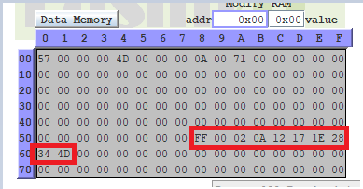
Рисунок 14 – Массив из чисел, неудовлетворяющих условию

Рисунок 15 – Вывод сообщения об ошибке

6 Контрольный просчет
В соответствии с рисунками 12 и 13 были произведены контрольные просчеты, с удовлетворяющими и неудовлетворяющими условию наборами данных. Последовательный ввод чисел приведен в таблице 1.
Таблица 6.1 – Тестовые данные
Исходные данные |  | Описание
HEX | DEC
3B | 59 | Положительное, не подходит
89 | -119 | Подходит
8С | -116 | Подходит
FF | -1 | Отрицательное, но больше -10, не подходит
5B | 91 | Положительное, не подходит
69 | 105 | Положительное, не подходит
B6 | -74 | Подходит, наибольшее
3B | 59 | Положительное, не подходит
52 | 82 | Положительное, не подходит
B2 | -78 | Подходит
В итоге получаем, что наибольшее из чисел это В6. В регистре R2 и на семисегментных индикаторах вывелось ожидаемое значение.

В соответствии с рисунками 14 и 15 были произведены контрольные просчеты, с полностью неудовлетворяющими условию наборами данных. Последовательный ввод чисел приведен в таблице 1.
Таблица 6.1 – Тестовые данные
Исходные данные |  | Описание
HEX | DEC
FF | -1 | Отрицательное, но больше -10, не подходит
00 | 0 | Ноль, не подходит
02 | 2 | Положительное, не подходит
0A | 10 | Положительное, не подходит
12 | 18 | Положительное, не подходит
17 | 23 | Положительное, не подходит
1E | 30 | Положительное, не подходит
28 | 40 | Положительное, не подходит
34 | 52 | Положительное, не подходит
4D | 77 | Положительное, не подходит
В итоге получаем, что подходящих чисел нет. В регистре R2 и на семисегментных индикаторах вывелось ожидаемое значение.

7 Разработка схемы электрической структурной
С учетом поставленной задачи, была разработана структурная схема, представленная на чертеже Э2 (приложении Б).
В соответствии со структурной схемой, напряжение подается на основные блоки проектируемого устройства, то есть на блок управления семисегментной индикации (БУССИ), блок механических переключателей (БМП), блок цифроаналогового преобразователя (БЦАП), блок микроконтроллера (БМК) и на блок светоизлучающих диодов (БСИД).
После начала работы, устройство ожидает данные от БЦАП, которые передаются в БМК (после ожидания нажатия и отжатия БМП), где записываются в память для дальнейшей работы с ними. Данное действие производится 10 раз в соответствии с заданием на курсовое проектирование.
Поиск отрицательных чисел, меньших -10 осуществляется после завершения процедуры приема и записи идентифицированных значений в память. Данный алгоритм осуществляется программным обеспечением, записанным в БМК и основанным на простых битовых и логических операциях. В результате успешного поиска, найденное значение передается для отображения на блок БСИД и на блок семисегментной индикации (БССИ) через блок управления семисегментной индикации (БУССИ), которые связаны с портом Р1 БМК.

8 Разработка схемы электрической принципиальной
В пунктах 3, 7 данной пояснительной записки были рассмотрены функциональные особенности разрабатываемого устройства. На основании этих данных разработана принципиальная схема микропроцессорной системы сбора и обработки информации, осуществляющей ввод информационного потока с одного периферийного устройства и обработку, и выдачу на два других периферийных устройства.
В соответствии с заданием, при построении принципиальной схемы в данном курсовом проектировании необходимо ориентироваться на применение цифровых элементов серии ТТЛ.

8.1 Расчет схемы стабилизатора напряжения
Для питания входной цепи операционного усилителя требуется напряжение +5В, которое может быть сформировано из заданного напряжения питания +12В. На вывод IN подается +12 В, вывод GND подключен к земле, а с вывода OUT снимается стабилизированное напряжение +5 В.
Для подавления помех и обеспечения устойчивой работы стабилизатора на входе и выходе установлены фильтрующие конденсаторы. Их ёмкость определена техническим описанием используемой микросхемы.

8.2 Расчет схемы управления семисегментной индикацией и светодиодами
Микросхема KCSA02-105 включает в себя 4 семисегментных индикаторов со светодиодами, прямой ток которых равен 30 мА, а прямое напряжение 2 В. Таким образом, пользуясь техническими данными, рассчитаем значения резисторов R12-R19 следующим образом:
R = (U – U_{д}) / I_{д},
где R – сопротивление резистора,
U — напряжение питания,
Uд — прямое напряжение на светодиоде,
Iд — ток через светодиод.
U = 5 В, U_{д} = 2 В, I_{д} = 30 мА;
R = (5 – 2) / 0,03;
R = 100 Ом.
Итак, расчетное сопротивление составляет 100 Ом, при этом стандартное значение резисторов 100 Ом. В соответствии с расчетом, подобраны резисторы R12-R19 с номиналом 100 Ом.
Для расчета резисторов R1 – R8, связанных со светодиодами воспользуемся формулой
R = (U – U_{д}) / I_{д},
U = 5 В, U_{д} = 2 В, I_{д} = 20 мА;
R = (5 – 2) / 0,02;
R = 150 Ом.
Итак, расчетное сопротивление составляет 150 Ом, при этом стандартное значение резисторов 150 Ом. В соответствии с расчетом, подобраны резисторы R1-R8 с номиналом 150 Ом.
Для расчета резисторов R20 – R22 транзисторных ключей VT1-VT3 воспользуемся следующей формулой:
I_{базы} = I_{наг.} / h,
где I_{базы} — ток базы транзистора,
I_{наг} ​ — ток нагрузки,
h — коэффициент усиления по току транзистора.
Для p-n-p транзисторов КТ814A коэффициент усиления равен 100, а ток нагрузки равен 8*0,02=160 мА. исходя из этого, рассчитаем значение тока базы.
I_{базы} = 0,16 / 100 = 0,0016 А = 1,6 мА.
Зная значение тока базы, сопротивление резистора вычисляется по следующей формуле (падение напряжения составляет 0,7В):
U_{б} = (U_{н.п.} – U_{бэ}),
где U_{н.п.} – напряжение питания,
U_{бэ} – напряжение базы эмиттера.
U_{б} = 5 – 0,7,
U_{б} = 4,3В.
R = (U_{б} – U₀) / I_{б,}
R = (4,3 - 0) / 0,0016;
R =2687 Ом.
В соответствии с расчетом, подобраны резисторы R20 – R22 с номиналом 2,7 кОм.

8.3 Расчет схемы переключателей
Максимальный ток, который способен выдать порт MCS51 – 2 мА. Таким образом, при напряжении питания 5В, по закону Ома, рассчитывается значение сопротивления участка цепи:
R = U / I,
R = 5 / 0,002 = 2500 Ом.
Итак, минимально допустимый для использования номинал резистора – 2500 Ом. В то же время, чтобы стягивающий/подтягивающий резистор, не оказывал влияния на остальные участки цепи при замыкании (эффект делителя напряжения), рекомендуется выбирать несколько больший номинал 10 кОм.

8.4 Описание работы устройства по принципиальной схеме
Принципиальная схема устройства предложена на чертеже Э3 (приложение В).
Проектируемая микропроцессорная система сбора и обработки информации содержит: микроконтроллер КР1816ВЕ51, импортный стабилизатор напряжения STU 78L05, блок ЦАП – КР572ПА1 и дешифратор К555ИД4 и семисегментный светодиодный индикатор HG1.
Блок сброса состоит из:
- резисторов R9, R10;
- переключатель SW1;
- конденсатор C7.
Блок синхронизации и управления состоит из:
- кварцевого резонатора ZQ1;
- конденсаторы C8, C9.
Блок стабилизации напряжения включает:
- микросхему DA1;
- конденсаторы С1 – С6.
Блок управления семи сегментным индикатором состоит из:
- дешифратор DD2;
- резисторов R20 – R22;
- транзисторов VT1 – VT3.
Блок семисегментного индикатора включает в себя:
- резисторы R12-R19;
- микросхема HG1.
Блок механических переключателей:
- резистор R11;
- переключатель SW2.
- Блок ЦАП:
- микросхемы DA2, DA3, DA4
Устройство работает в соответствии с алгоритмами, описанными выше.

Заключение
В ходе выполнения курсового проектирования была разработана микропроцессорная система сбора и обработки информации, обеспечивающая ввод данных с одного периферийного устройства, их обработку и выдачу результата на два других периферийных устройства. Разработанная система находит максимальное отрицательное число, меньшее -10. Модель работы системы реализована и проверена в симуляторе EdSim51.
К пояснительной записке прилагаются структурная и принципиальная схемы микропроцессорной системы, листинг программы и перечень элементов.
.

Список использованных источников
- Горюнов А.Г. Ливенцов С.Н. Архитектура микроконтроллера Intel 8051: Учеб. пособие. – Томск: Изд-во ТПУ, 2005. – 86 с.
- Каспер Э. Программирование на языке Ассемблера для микроконтроллеров семейства i8051. – М.: Горячая линия – Телеком, 2004. – 191 с.: ил.
- Сташин В.В. и др. Проектирование цифровых устройств на однокристальных микроконтроллера/ В.В. Сташин, А.В. Урусов, О.Ф. Мологонцева. – М.: Энергоатомиздат, 1990. – 224 с.

Приложение А
(обязательное)
МПС сбора и обработки информации
Листинг программы

START:
MOV R0, #58h
MOV R1, #10

IN_LOOP:
LCALL SWITCH0
LCALL FUNCTION
INC R0
DJNZ R1, IN_LOOP

MOV R0, #61h
MOV R1, #10
MOV R2, #00h
MOV R3, #00h

PROC_LOOP:
MOV A, @R0
JNB ACC.7, NEXT_ELEM

CJNE A, #0F6h, CHK_LT
SJMP NEXT_ELEM
CHK_LT:
JNC NEXT_ELEM

MOV R4, A
MOV A, R3
JNZ COMPARE
MOV A, R4
MOV R2, A
MOV R3, #01h
SJMP NEXT_ELEM

COMPARE:
MOV A, R2
CLR C
SUBB A, R4
JNC NEXT_ELEM
MOV A, R4
MOV R2, A

NEXT_ELEM:
DEC R0
DJNZ R1, PROC_LOOP

; Вывод результата
MOV A, R2
JZ ERR
LCALL OUT_RESULT

stop: SJMP stop

SWITCH0:
W1: JB P2.0, W1
W2: JNB P2.0, W2
RET

FUNCTION:
CLR P0.7

MOV R2, #8
MOV R3, #80h
MOV R4, #00h

FLOOP:
MOV A, R4
ORL A, R3
MOV P1, A
JB P3.7, SAVE
SJMP NEXT
SAVE:
MOV R4, A
NEXT:
MOV A, R3
RR A
MOV R3, A
DJNZ R2, FLOOP

MOV P1, R4
JB P3.7, UP

WRITE_ADC: MOV @R0, P1
RET

UP:
CJNE R4, #0FFh, NMAX
SJMP WRITE_ADC
NMAX:
INC R4
MOV P1, R4
SJMP WRITE_ADC

OUT_RESULT:
MOV A, R2
MOV P1, A
CALL SWITCH0
mov P1, #0FFH
SWAP A
ANL A, #0Fh
MOV DPTR, #HEX_TAB
MOVC A, @A+DPTR
SETB P0.7
SETB P3.4
SETB P3.3
MOV P1, A
mov P1, #0FFH
MOV A, R2
ANL A, #0Fh
MOV DPTR, #HEX_TAB
MOVC A, @A+DPTR
CLR P3.3
MOV P1, A
mov P1, #0FFH
CALL SWITCH0
CLR P0.7
SJMP OUT_RESULT
RET
HEX_TAB:
DB 0C0h ; 0
DB 0F9h ; 1
DB 0A4h ; 2
DB 0B0h ; 3
DB 099h ; 4
DB 092h ; 5
DB 082h ; 6
DB 0F8h ; 7
DB 080h ; 8
DB 090h ; 9
DB 088h ; A
DB 083h ; b
DB 0C6h ; C
DB 0A1h ; d
DB 086h ; E
DB 08Eh ; F

ERR:
SETB P0.7
SETB P3.3
SETB P3.4
MOV P1, #10000110B
MOV P1, #0FFH
CLR P3.3
MOV P1, #10101111B
MOV P1, #0FFH
SETB P3.3
CLR P3.4
MOV P1, #10101111B
MOV P1, #0FFh
jmp ERR
END

Приложение Б
(обязательное)
МПС сбора и обработки информации
Схема электрическая структурная

Приложение В
(обязательное)
МПС сбора и обработки информации
Схема электрическая принципиальная

Приложение Г
(обязательное)
МПС сбора и обработки информации
Перечень элементов

